《计算机原理》实验报告
实验序号： 1.6 实验项目名称：子程序结构
学 号 | 1410414 | 姓 名 | 张旭坤 | 专业、班 |  | 电子科学与技术
实验地点 |  | 指导教师 | 康宏 | 时间 |  | 2016.6.23
一 、实验目的及要求
1. 在以BUF为首址的字存储区中存放有N个有符号数，现需将它们按大到小的顺序排列在BUF存储区中，试编写其程序。要求：
i.N的数目自己定义，但不要超过20
ii.要写出编程的思路并画出流程图
iii.在程序中使用标志位进行程序的优化
2.请画出实验1.6：子程序结构的流程图

二、实验设备（环境）及要求
硬件环境：
处理器：Intel(R) Core(TM) i5-4200U CPU @1.6GHz 双核
RAM：4.00 GB
系统类型：64位操作系统，基于x64的处理器
软件环境：
操作系统：Windows 10 中文版, 64-bit
- 辅助软件：DOSBox0.74
- 编辑程序EDIT.COM
- 宏汇编程序MASM.EXE
- 连接程序LINK.EXE
- 调试程序DEUBG.CO

三、实验内容与步骤
第一题：
程序框图

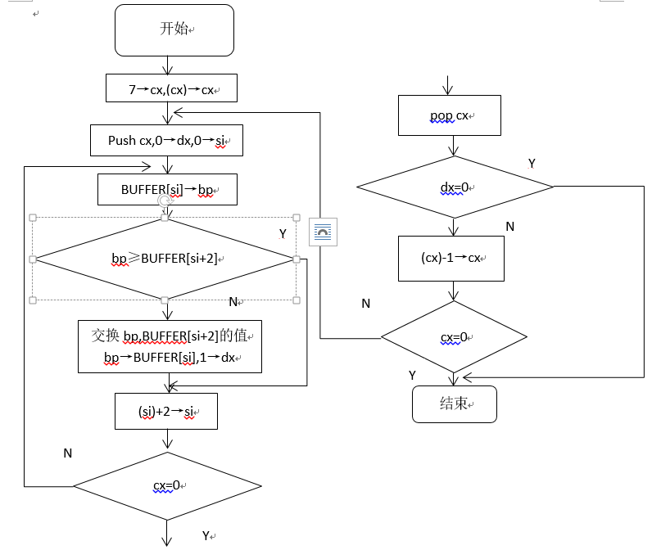

程序内容
DATA SEGMENT
BUFFER DW -1,4,-2,5,7,-9,6
DATA ENDS
CODE SEGMENT
ASSUME DS:DATA,CS:CODE
START:
MOV AX,DATA
MOV DS,AX
MOV CX,7
DEC CX
LOP1:
PUSH CX
MOV DX,0
MOV SI,0
LOP2:
MOV BP,BUFFER[SI]
CMP BP,BUFFER[SI+2]
JNL NEXT
XCHG BP,BUFFER[SI+2]
MOV BUFFER[SI],BP
MOV DX,1 ;标志位
NEXT:
ADD SI,2
LOOP LOP2
POP CX
CMP DX,0
JZ NEXTT
LOOP LOP1
NEXTT:
MOV AX,4C00H
INT 21H
CODE ENDS
END START

编程思路
从第一个数开始对相邻两个数进行比较，如大小顺序正确，则不交换两数位置；如次序不对则使这两个数交换位置。可以看出，第一遍需比较（N-1）次，此时，最小的数已经放到了最后；第二遍比较只需考虑剩下的（N-1）个数，即只需比较（N-2）次；第三遍只需比较（N-3）次，……整个排序过程最多需（N-1）遍（冒泡排序法）。需特别指出的是：此次双层循环内外循环均是是通过改变CX的值来实现的，每次内层循环结束后，将CX出栈后再减1，以此来实现外层循环。增加标志位，在每一次内层循环中若两数交换则标志位计数置1，跳到外层循环时，判断标志位是否置位（即是否交换了数的顺序），若标志位为0，则表示在刚结束的内层循环中所有数已经是按从大到小排列，则排序完成退出程序，否则继续排序。

实验结果
请写出实验结果：
将DS数据区的数据展示（截图）

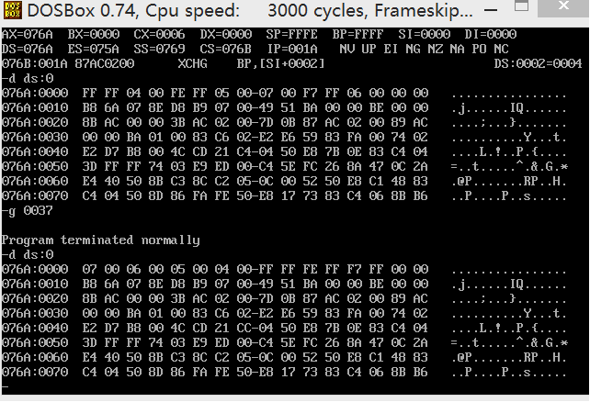

第二题：
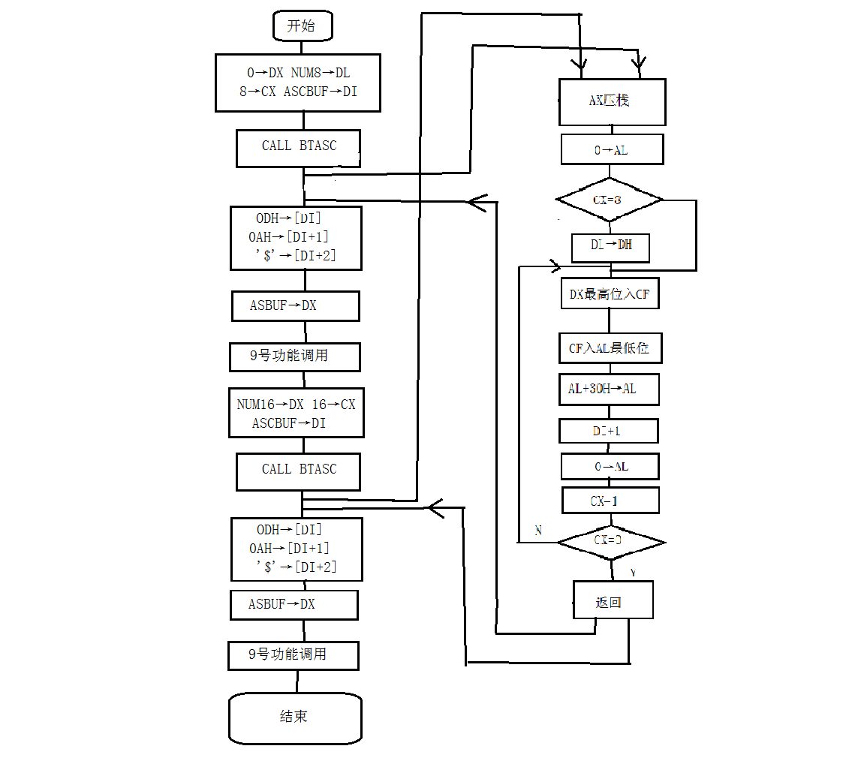

五、分析与讨论
分析问题后绘制流程图，程序照此编写。写程序时注意合理分配内存，写完后及时调试，检查逻辑、语句直到出现正确结果。

六、教师评语  签名：  日期： |  |  |  |  | 成绩

